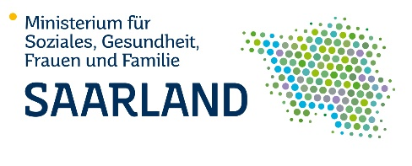**Abrechnungsformular für Apotheken  
„Durchführung von PoC-Antigen-Schnelltests in Kindertageseinrichtungen“**

Hiermit bitte ich

|  |  |
| --- | --- |
| Name, Vorname |  |
| Geburtsdatum |  |
| Anschrift |  |
| Telefonnummer für Rückfragen |  |
| E-Mail-Adresse für Rückfragen |  |

vertretend folgende Apotheke

|  |  |  |
| --- | --- | --- |
| Name | |  |
| Anschrift | |  |
| Bankverbindung | IBAN |  |
| BIC |  |
| Kontoinhaber |  |

um Vergütung der von mir durchgeführten Testungen des Personals der Kindertageseinrichtungen im Zeitraum von ______________ bis______________.

|  |  |  |  |
| --- | --- | --- | --- |
| Name der Kindertageseinrichtung | Testdatum | Jeweilige Anzahl der erfolgten Tests am jeweiligen Testdatum | Vergütung |
|  |  |  |  |
|  |  |
|  |  |
|  |  |
|  |  |
|  |  |
|  |  |
|  |  |
| Gesamt: | | | |

Ich bestätige, die angegebenen Testungen nach Maßgabe der „Vereinbarung über die Durchführung und Abrechnung von PoC-Antigen-Schnelltests in Kindertagesstätten des Saarlandes“ – geschlossen zwischen Saarland und Apothekerkammer des Saarlandes am 11.02.2021 - durchgeführt zu haben. Die von Seiten des Landes zur Verfügung gestellten Tests wurden ausschließlich zur Testung des KiTa-Personals genutzt.

Ort, Datum Unterschrift und Stempel   
 durchführende Apotheke